**硕士研究生导师谢越**

作者：     发布时间：2018/04/06     点击数：713

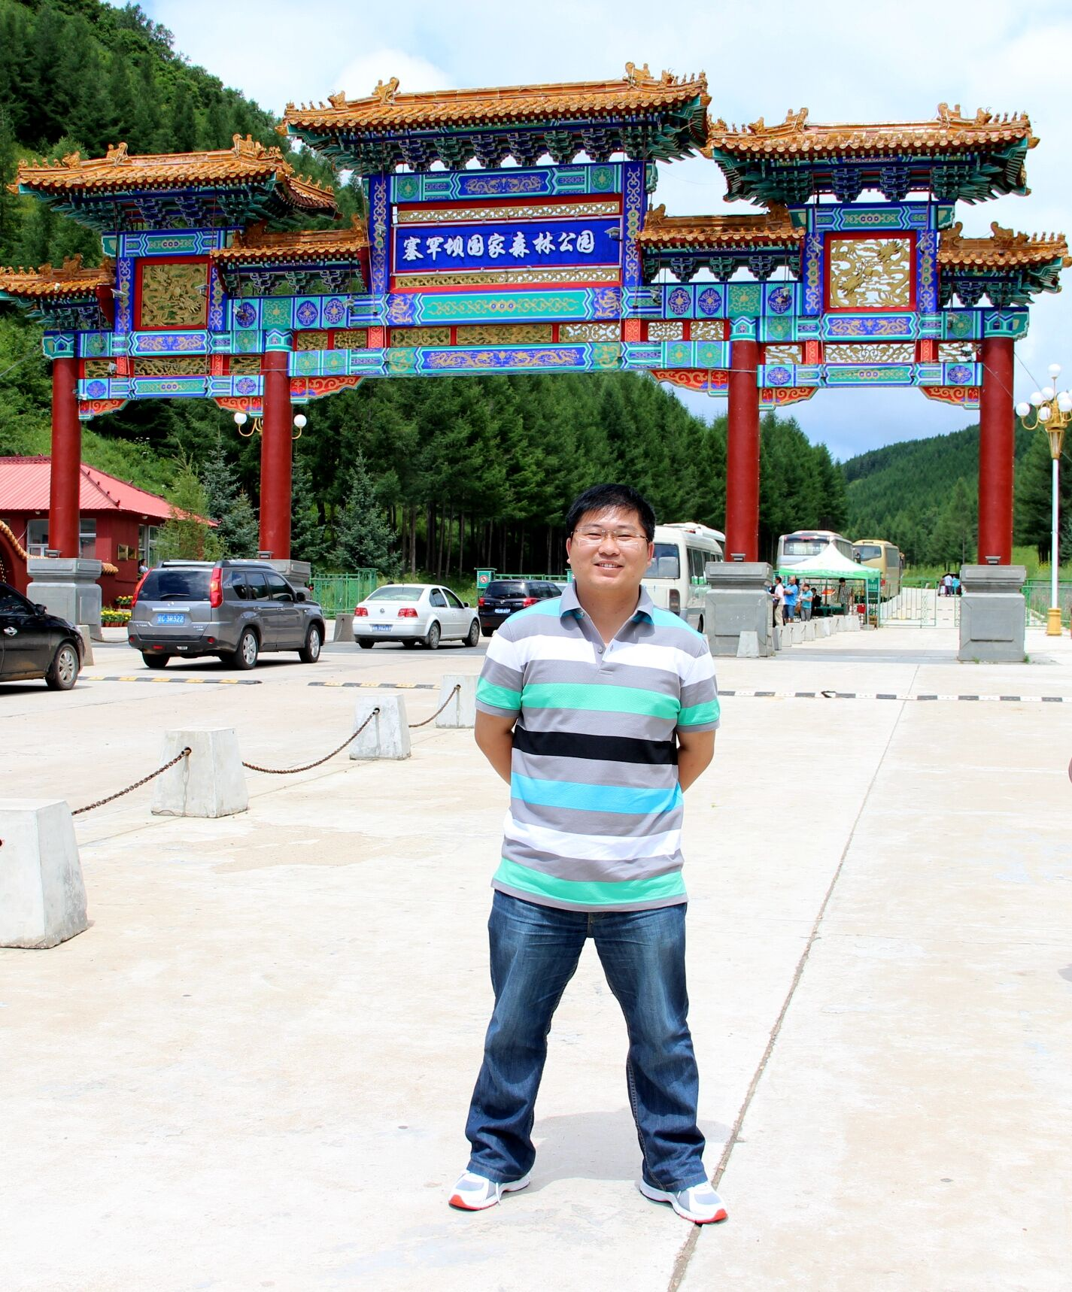

|  |  |  |  |  |  |  |  |
| --- | --- | --- | --- | --- | --- | --- | --- |
| 姓名 | 谢越 | 性别 | 男 | 出生年月 | 1980年6月 | 政治面貌 | 中共党员 |
| 所在单位 | 资源与环境学院 | 专技职务及  任职时间 | | 副教授  2014．11 | 学历学位 | 研究生/博士 | |
| 党政职务 | 院长助理 | 社会兼职 | | 中国环境学会会员 | | | |
| 主要研究方向 | 固体废物处理处置、农业资源高效利用、生物炭环境效应 | | | | | | |
| 任副高以来主要工作业绩 | 教学方面（重点为教学研究、课程建设及获奖情况）  承担《固体废物处理与处置》、《环境影响评价》、《环境信息系统》等课程的教学任务，指导国家级创新创业训练项目各2项，承担与参加省级、校级教研项目2项。  **获教学成果奖情况：**  1、“应用型”人才培养目标下农业资源与环境专业实践教学改革；编号：2013cgj0121-3；排名第三。  2、“应用型”人才培养目标下资源与环境类专业实践教学改革研究；编号：201210-155；排名第五。 | | | | | | |
| 科研方面：主持科研项目、发表论文论著、获奖项目（要求科研项目为省部级及以上，论文为国家级以上，科研成果须注明本人排序）  主要从事环境污染控制方面研究，参加国家自然科学基金项目3项，主持1项科技部星火计划项目，1项安徽省科技厅自然科学青年项目，1项安徽省教育厅自然科学研究项目，1项校级引进人才项目，1项校级预研项目。授权实用新型专利2项，指导大学生创新课题9项，其中国家级2项。  **主持的主要科研项目：**  主持的科研项目：  1、绿色高锌稻米生产技术集成与示范（科技部星火计划项目，编号：**2013GA710005**）（二类）  2、土壤修复功能生物炭对酚酸的微观吸持机制（安徽省自然科学基金青年项目，编号**1508085QD74**）（三类）  2、连作滁菊自毒物质鉴定与作用机制研究（安徽省高校省级自然科学研究一般项目，编号：**KJ2012B055**）（四类）  4、滁菊化感自毒物质的鉴定及其拮抗菌的筛选（安徽科技学院引进人才项目，编号：**ZRC2012320**）（五类）  **参加的其他科研项目：**  1、DA-6对滁菊成花与品质调控效应的研究（安徽教育厅自筹项目，编号：**kj2013z042**）  2、生物炭固碳及其氮污染水体的修复研究与应用（安徽教育厅一般项目，编号：**2012SQRL149**）  3、滁菊水氮耦合效应及其作用机制（安徽科技学院引进人才项目，编号：**ZRC2013356**）  4、生物炭对重金属污染土壤的修复研究（安徽科技学院引进人才项目，编号：**ZRC2013373**）  **以第一作者发表的主要论文：**  1、Xie Yue, Zhou Li-xiang. Arsenite removal from simulated groundwater by biogenic schwertmannite: a column trial [J]. Pedosphere. 2013, 23(3):402-408.（SCI）  2、Xie Yue,Yu Hao, Wang Jianfei et al. Simultaneous determination of nine phenolic acids inDendranthema morifolium(Ramat) Tzvel. cv. Chuju samples by high performance liguid chromatographic [J]. Chinese Journal of Analytical Chemistry,2013, 41(3): 383-388.（SCI）  3、Yue Xie, Yuefei Zhou, Guanyu Zheng et al. Occurrence of secondary iron precipitates and their role in the attenuation of arsenic in acid mine drainage at Bajie Iron Mine, Yunnan,China[J]. Water Science and Technology (Revised). （SCI）  4、谢越，周立祥.酸性环境下生物成因施氏矿物稳定性研究[J].地学前缘，2011, 18(5): 310-318.（EI）  5、谢越，周立祥.生物成因次生铁矿物对酸性矿山废水中三价砷的吸附[J].土壤学报, 2012, 49(3):481-490.（CSCD核心）  6、谢越，肖新，周毅,等. 5种酚酸物质对滁菊扦插幼苗生长及酶活性的影响[J].南京农业大学学报, 2012, 35(6): 19-24.（CSCD核心）  7、谢越，马忠友，孔维芳,等.1株阿魏酸降解菌AWS4B的筛选与降解特征研究[J].土木建筑与环境工程, 2014, 36(6):106-111.（EI）  8、谢越,孔维芳,马万征,等.鸡蛋壳废料对水体中Cr(Ⅵ)的吸附特征与机理.环境工程学报, 2015, 9(4):1585-1592.（CSCD核心）  9、谢越，韩传红，汪建飞.实践性环节在环境影响评价教学中的探索[J].科技创新导报, 2011, 186-187.  10、谢越,王艳,肖新,等.固体废物处理与处置短学时教学的改革与创新[J].安徽农学通报. 2012, 18(05):147-149.  **获得的科研奖励：**  1、 滁菊连作障碍生态控制关键技术研究与集成示范；编号：13-461-09；  2、 牛场废弃物原位微生物转化有机肥关键技术研究；编号：12-201-06；  3、 滁菊专用氨基酸有机无机复混肥研制及推广应用；编号：11-286-12；  **以第一发明人授权的国家发明专利：**  1、一种以农林有机固体废物为原料湿法热裂解制备生物炭的方法（发明）  2、一种多孔熔融氧化铝的生物炭制备装置（实用新型）  3、一种高硬度自来水生物炭柱状净水装置（实用新型） | | | | | | |
| 荣誉称号 | 安徽省首届高校青年教师教学基本功竞赛一等奖获得者，安徽省高等学校教坛新秀（2013年），安徽科技学院第二届青年教师课堂教学竞赛理科组第一名。2015年校级优秀中青年骨干教师。 | | | | | | |
| 备注 |  | | | | | | |